大作业实验说明

《*Web*前端技术实训》*2024*夏，清华大学软件学院 内部资料请勿外传

**大作业选题二：可交互时钟**

# 一、背景

用SVG绘制设计一个功能齐全的时钟。

**二、实验要求**

用SVG绘制设计一个时钟，时钟具有时针、分针和秒针（红色）。要支持能够用鼠标拨动时针、分针和秒针，要考虑表盘的精美设计，要支持秒针在刻度之间平滑移动，要支持闹钟、秒表和计时等功能。如下图所示。

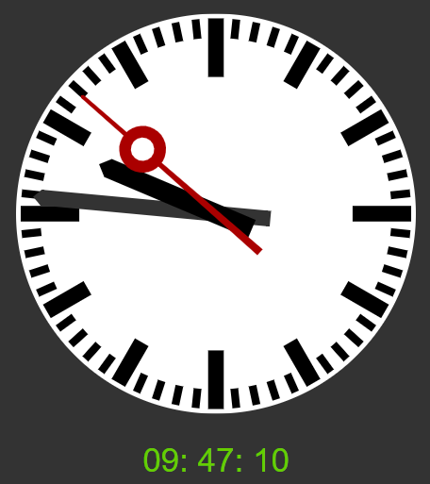

1. **评分说明**

评分时将使用Google Chrome浏览器的最新稳定版，无需考虑旧版的浏览器。

1. 基本功能实现（30分）：

● 由助教阅读大作业代码，确定用SVG技术来绘制上图。

● 设计和绘制精美表盘（数字或点等）（10分）；以及秒针、分针、时针，三针可以按照时间来走动（10分）；在合适的位置同步显示数字时间（24小时制的时分秒）（10分）。

1. 扩展功能实现（40分）

● 通过参数实现时分秒设置（10分）。

● 通过鼠标能够拨动时针、分针、秒针来设置新的时间（30分）。

1. 代码风格（15分）

● 代码风格良好，自定义命名符合规范，包含必要的注释，可读性好。

●“直接把题目所给截图放到网页上”及类似做法本次作业不得分。

1. 说明文档（10分）

● 对实现思路、**使用说明、**遇到问题及解决办法进行准确的描述，并且列出所有参考资料。

1. 在页面实现配置操作（5分）

● 通过js脚本在页面上设计文本框或者下拉选框等实现上述参数配置操作

**四、作业提交**

请在网络学堂提交一个zip的压缩包，文件名为“组名_大作业2”，压缩包中包括本次实验的源代码、说明文档以及其他必要的文件。

推荐将源码整理为1个html文件，命名为index.html，且可以直接用浏览器打开以便于评分。实现为其他形式需要在文档中对代码结构和使用方法做出清晰的说明。

说明文档请转成pdf，命名为report.pdf，在文档中请务必写明姓名、学号和联系邮箱。

**五、注意事项**

1、请勿互相抄袭，用到的参考资料或大模型参考请准确列出，如有雷同、不规范引用等学术不端情况，涉及的作业可能会被扣除分数甚至取消成绩。

2、合理安排时间，尽早开始，迟交作业可交至助教邮箱（245605738@qq.com或326357456@qq.com），每迟交一天扣除10%的分数。